Vegane Kartoffelknödel
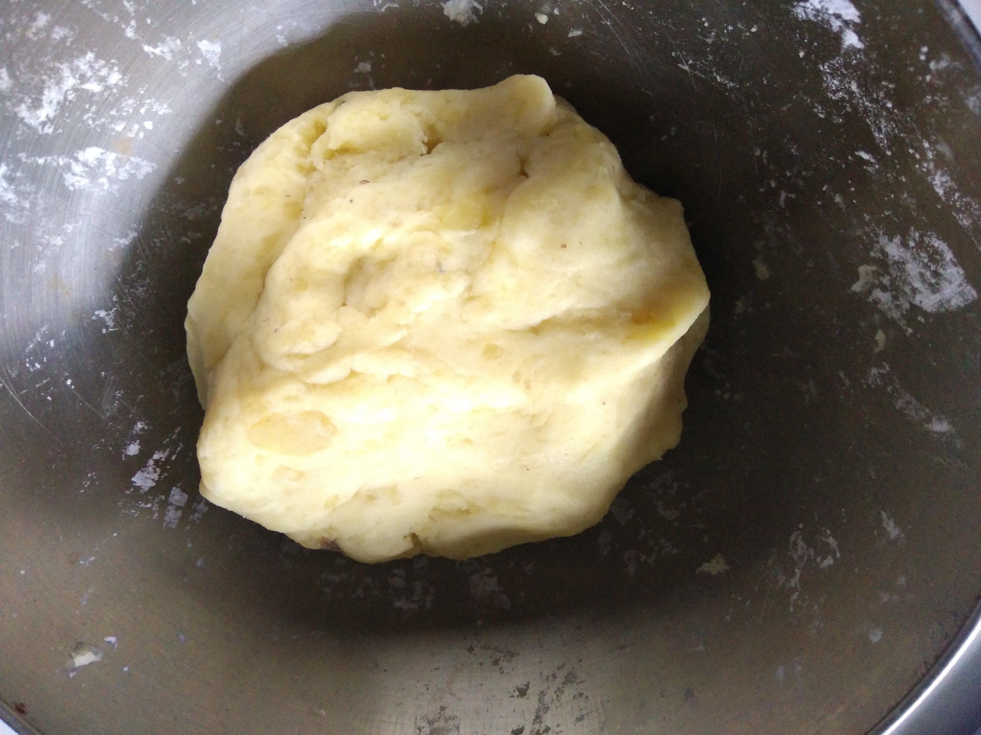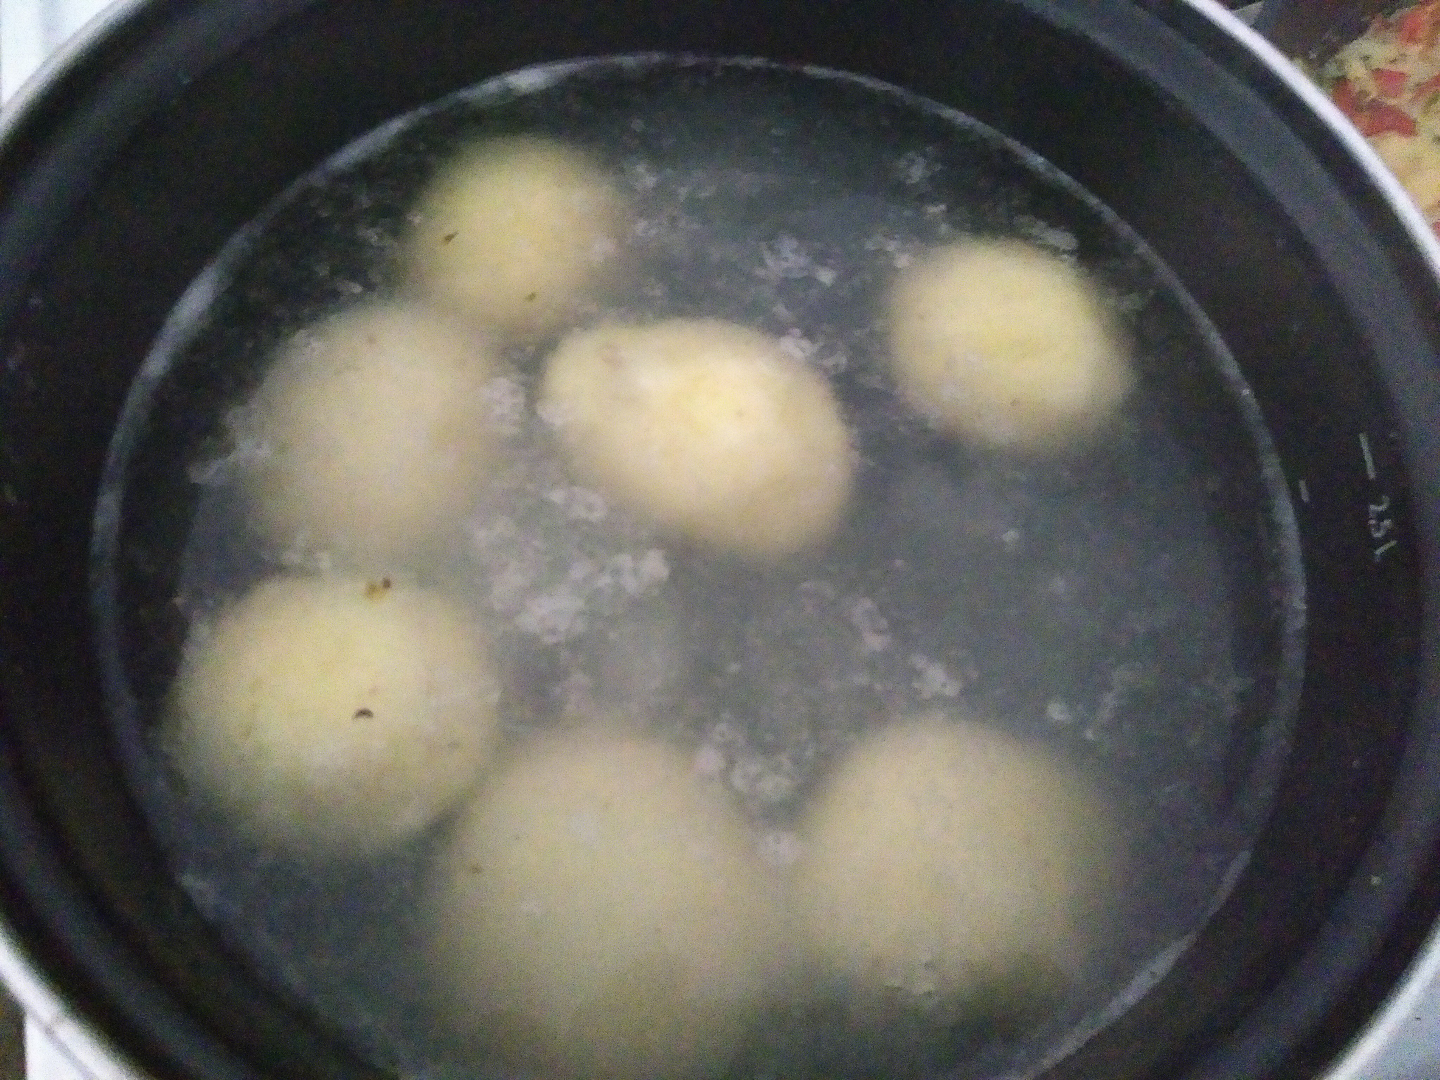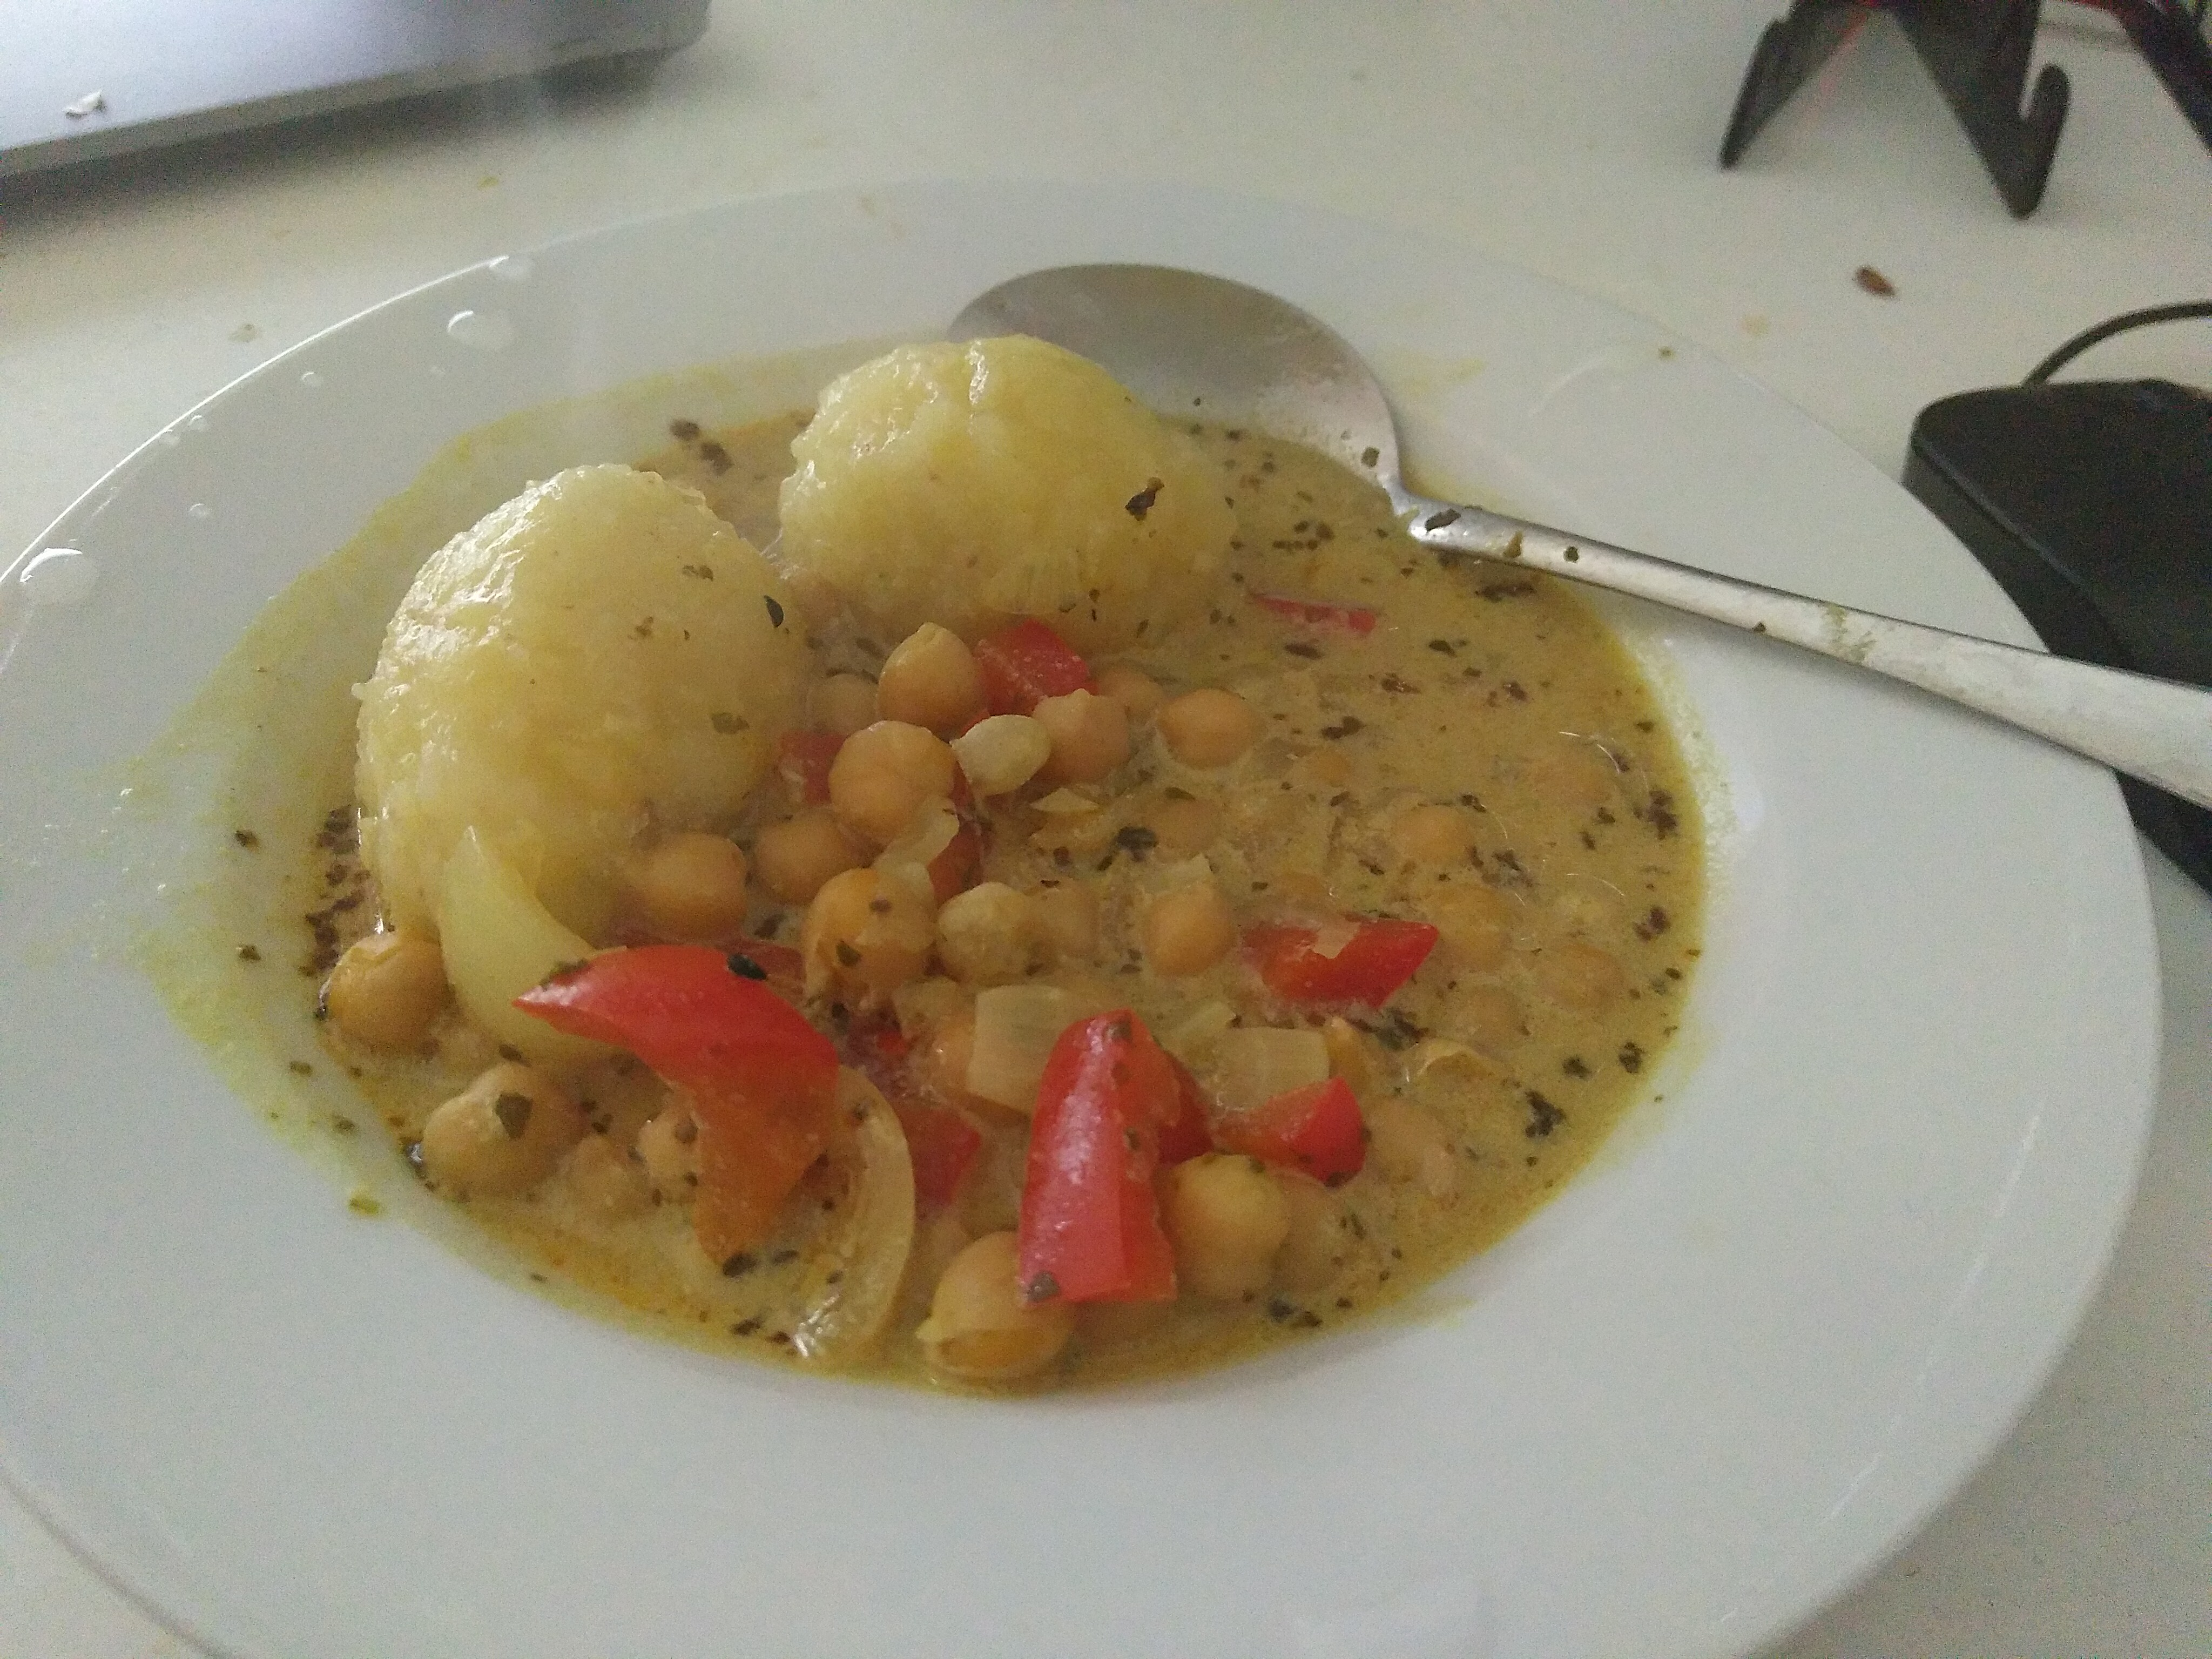

Zutaten
- 700 g mehligkochende Kartoffeln
- 75 g Kartoffelstärke
- Salz
- geriebene Muskatnuss
- Petersilie

Zubereitung
- Kartoffeln waschen und in 20-25 Min. in Wasser gar kochen und danach schälen
- Kartoffeln durch eine Kartoffelpresse drücken, mit der Kartoffelstärke verkneten und mit Salz und Muskat würzen; den Kartoffelteig mindestens 1 Std. im Kühlschrank ruhen lassen
- Mit feuchten Händen kleinere Klöße formen und in leicht siedendem Salzwasser in 15-20 Min. bei kleinster Stufe gar ziehen (Wasser darf nicht kochen); die Klöße sind fertig, wenn sie oben schwimmen
- Petersilie waschen, trocken tupfen, hacken auf die Klöße geben

Quelle
- https://www.kuechengoetter.de/rezepte/vegane-kartoffelknoedel-68433

